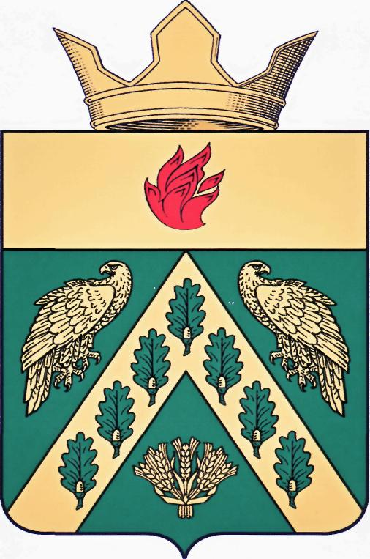
ВОЛГОГРАДСКАЯ ОБЛАСТЬ
ЖИРНОВСКИЙ МУНИЦИПАЛЬНЫЙ РАЙОН
СОВЕТ ДЕПУТАТОВ
АЛЕШНИКОВСКОГО СЕЛЬСКОГО ПОСЕЛЕНИЯ
(ПЕРВЫЙ СОЗЫВ)

РЕШЕНИЕ

от 28.12.2020 года с. Алешники № 13/37
Об утверждении структуры администрации Алешниковского сельского поселения Жирновского муниципального района
В соответствии с Федеральным законом от 06.10.2003 N 131-ФЗ «Об общих принципах организации местного самоуправления в Российской Федерации», Уставом Алешниковского сельского поселения, Регламентом администрации Алешниковского сельского поселения, рассмотрев представленную главой Алешниковского сельского поселения структуру администрации Алешниковского сельского поселения, и в целях оптимизации расходов на содержание администрации сельского поселения, Совет депутатов Алешниковского сельского поселения,
РЕШИЛ:
1.Утвердить с 1 января 2021 года Структуру администрации Алешниковского сельского поселения, согласно приложению.
2.Главе Алешниковского сельского поселения на основе структуры администрации Алешниковского сельского поселения. исходя из расходов на содержание администрации Алешниковского сельского поселения. утвердить штатное расписание администрации Алешниковского сельского поселения, разработать и утвердить Положение об оплате труда работников, занимающих должности, относящиеся к не муниципальной службе и муниципальным должностям в администрации Алешниковского сельского поселения.
3.Настоящее решение вступает в силу с момента его подписания.
4.Обнародовать решение на информационном стенде Совета депутатов Алешниковского сельского поселения и подлежит размещению на официальном сайте администрации Алешниковского сельского поселения в сети интернет.
5.Решение от 25.12.2019 года № 6/24 «Об утверждении структуры администрации Алешниковского сельского поселения Жирновского муниципального района» признать утратившим силу.
6.Право контроля за исполнением настоящего решения оставляю за собой.

Глава Алешниковского
сельского поселения С.Е. Сикидина

Приложение к Решению №13/37
от 28.12.2020

СТРУКТУРА
администрации Алешниковского сельского поселения

Глава Алешниковского сельского поселения- (в одном лице- Председатель Совета депутатов Алешниковского сельского поселения, Глава Администрации Алешниковского сельского поселения;
Администрация Алешниковского сельского поселения состоит:
Глава администрации-(он же Глава поселения )
Главный специалист администрации Алешниковского сельского поселения- 1 должность;
Ведущий специалист администрации Алешниковского сельского поселения-2 должности;
Ведущий бухгалтер администрации Алешниковского сельского поселения (не муниципальная должность)- 1 должность;
Специалист 2 категории администрации Алешниковского сельского поселения-1 должность.

